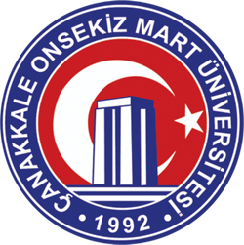 | Çanakkale Onsekiz Mart Üniversitesi  Öğrenci İşleri Daire Başkanlığı  İç Kontrol Standartları Eylem Planı  İş Akış Şemaları | Doküman Kodu | : IAKS01
 |  | Yayın Tarihi | : 25.01.2021
 |  | Revizyon Tarihi | : 15.05.2024
 |  | Revizyon No | : v2.0
 |  | Sayfa Sayısı | : 2
 |  | Doküman Güncelliğinden Sorumlu Personel | : Daire  Başkanı

Evrak Kayıt Süreci İş Akış Adımları | Sorumlu Kişi | İlgili Dokümanlar
Daire Başkanlığımıza elden ve kargo ile gelen evraklar taranarak ÜBYS sistemi fiziksel evrak bölümüne kayıt edilir.  ÜBYS sistemi üzerinden kayıt edilen ve Genel Sekreterlikten Daire Başkanlığımıza havale edilen evraklar Daire Başkanına havalesi yapılır.  Daire Başkanı ilgili personele evrak dağıtımını ÜBYS sistemi üzerinden gönderir.  Daire Başkanlığımıza gelen ve Daire Başkanlığımızdan giden evrakların eğer fiziksel olanları varsa Rektörlük Evrak Kayıt Birimine teslim edilir veya teslim alınır.  İşlem sonu.  Sorumlu Birim/Personel: Öğrenci İşleri Personeli  ONAYLAN  Şube Müdürü Daire Başkanı  1 | Öğrenci İşleri Evrak Kayıt Personeli  Daire Başkanı | ÜBYS Sistemi

